SQL DEV. Основные вещи. Практика

*Дано 5 таблиц:*

CREATE TABLE dbo.SD_Subscrs -- Лицевые счета

(

[LINK] [int] IDENTITY NOT NULL PRIMARY KEY, -- Ид

[C_FirstName] [varchar] (150) NOT NULL, -- Имя

[C_SecondName] [varchar] (150) NOT NULL, -- Фамилия

[C_Address] [varchar](300) NULL, -- Адрес регистрации

[C_Doc_Serial] [varchar](4) NULL, -- Серия паспорта

[C_Doc_Number] [varchar](6) NULL, -- Номер паспорта

[D_BirthDate] [date] NOT NULL, -- Дата рождения

)

GO

CREATE TABLE dbo.DD_Docs -- Документы

(

[LINK] [int] IDENTITY NOT NULL PRIMARY KEY, -- Ид

[C_Number] [varchar] (50) NULL, -- Номер

[F_Subscr] [int] NOT NULL, -- Л/с

[C_Doc_Type] [varchar](50) NOT NULL, -- Тип

[D_Date] [date] NOT NULL DEFAULT GETDATE(), -- Дата

[F_Docs] [int] NULL, -- Родительский документ

CONSTRAINT FK_DD_Docs_DD_Docs FOREIGN KEY (F_Docs) REFERENCES dbo.DD_Docs (LINK),

CONSTRAINT FK_DD_Docs_SD_Subscrs FOREIGN KEY (F_Subscr) REFERENCES dbo.SD_Subscrs (LINK) ON DELETE CASCADE

)

GO

CREATE TABLE dbo.FD_Bills -- Счета

(

[LINK] [int] IDENTITY NOT NULL PRIMARY KEY, -- Ид

[C_Number] [varchar] (50) NULL, -- Номер

[F_Subscr] [int] NOT NULL, -- Л/с

[C_Sale_Items] [varchar](50) NOT NULL, -- Услуга

[D_Date] [date] NOT NULL DEFAULT GETDATE(), -- Дата

[N_Amount] [money] NOT NULL, -- Сумма

[N_Amount_Rest] [money] NOT NULL, -- Остаток

CONSTRAINT FK_FD_Bills_SD_Subscrs FOREIGN KEY (F_Subscr) REFERENCES dbo.SD_Subscrs (LINK) ON DELETE CASCADE

)

GO

CREATE TABLE dbo.FD_Payments -- Платежи

(

[LINK] [int] IDENTITY NOT NULL PRIMARY KEY, -- Ид

[C_Number] [varchar] (50) NULL, -- Номер

[F_Subscr] [int] NOT NULL, -- Л/с

[D_Date] [date] NOT NULL DEFAULT GETDATE(), -- Дата

[N_Amount] [money] NOT NULL, -- Сумма

CONSTRAINT FK_FD_Payments_SD_Subscrs FOREIGN KEY (F_Subscr) REFERENCES dbo.SD_Subscrs (LINK) ON DELETE CASCADE

)

GO

CREATE TABLE dbo.FD_Payment_Details -- Детализация платежей

(

[F_Payments] [int] NOT NULL PRIMARY KEY, -- Ид платежа

[F_Bills] [int] NOT NULL, -- Ид счета

[C_Sale_Items] [varchar](50) NOT NULL, -- Услуга

[N_Amount] [money] NOT NULL -- Сумма

CONSTRAINT FK_FD_Payment_Details_FD_Payments FOREIGN KEY (F_Payments) REFERENCES dbo.FD_Payments (LINK) ON DELETE CASCADE,

CONSTRAINT FK_FD_Payment_Details_FD_Bills FOREIGN KEY (F_Bills) REFERENCES dbo.FD_Bills (LINK),

)

GO

*Со значениями соответственно:*

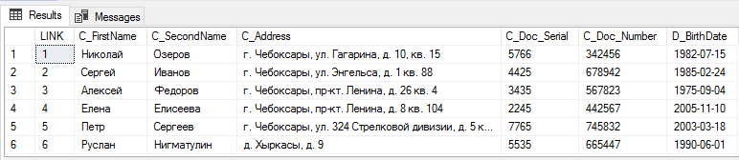

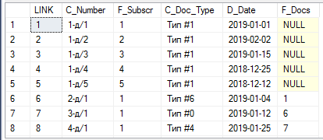

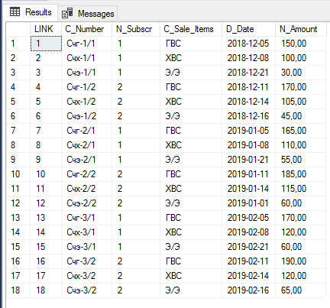

*Таблицы платежей - пустые.*

*Скрипт создания таблиц и БД «SQL Dev. Основные вещи. Практика.sql» прикладывается.*

1. *Требуется написать запрос, который выведет номер, лицевой счет, дату в формате «день.месяц.год» и сумму ближайших по дате двух счетов, у которых день начисления в промежутке от 8 до 12 включительно.*

**Ожидаемый результат:**

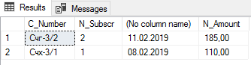

1. *Требуется вывести уникальные суммы начислений по услуге ХВС за все время*

**Ожидаемый результат:**

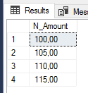

1. *Требуется вывести услугу и среднюю сумму начислений за все время, у которой средняя сумма превышает 120 р.*

**Ожидаемый результат:**

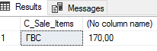

1. *Требуется вывести общие суммы начислений за каждый месяц по каждой услуге за все время с сортировкой по месяцам, с под итогами.*

**Ожидаемый результат:**

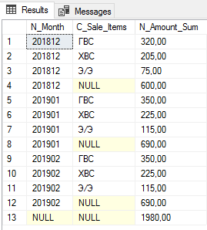

1. *Требуется вывести общие суммы начислений за каждый месяц по каждой услуге за все время, так чтобы услуги были строках, месяца в столбцах*

**Ожидаемый результат:**

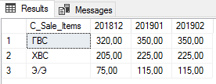

1. *Требуется вывести дату номер и сумму начислений, для которых сумма превышает сумму предыдущего по дате начисления*

**Ожидаемый результат:**

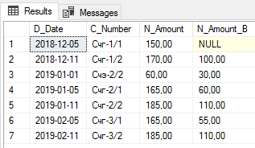

1. *Требуется вывести список документов, совершенно летних абонентов, проживающих на проспекте Ленина.*

*В формате Фамилия инициал., Номер документа, Дата в формате день.месяц.год*

**Ожидаемый результат:**

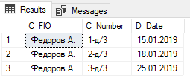

1. *Требуется вывести номер и дату всех родительских документов, документа с номером "4-д/1", с сортировкой по дате*

**Ожидаемый результат:**

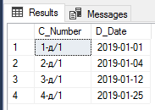

1. *Требуется написать хранимую процедуру dbo.UI_FP_Payment_Split, которая по внесенным платежам в таблицу dbo.FD_Payments будет расщеплять его на оплаты по конкретным счетам и услугам исходя из заполненных строк в таблице dbo.FD_Bills.*

*Хранимая процедура так же должна пересчитывать остатки в таблице dbo.FD_Bills.*

*Хранимая процедура будет иметь два параметра, ид платежа и тип расщепления.*

*Тип расщепления может принимать значения:*

1. *– По дате, начиная с самых старых счетов.*
2. *– Пропорционально по каждой услуге в месяце.*

**Проверка №1**:

BEGIN TRAN

DECLARE @LINK INT

INSERT dbo.FD_Payments

SELECT 'П-123', 1, '20190105', 200

SET @LINK = SCOPE_IDENTITY()

EXEC dbo.UI_FP_Payment_Split @LINK = @LINK, @N_Type = 0

INSERT dbo.FD_Payments

SELECT 'П-124', 1, '20190105', 220

SET @LINK = SCOPE_IDENTITY()

EXEC dbo.UI_FP_Payment_Split @LINK = @LINK, @N_Type = 0

SELECT * FROM dbo.FD_Bills WHERE F_Subscr = 1

SELECT * FROM dbo.FD_Payment_Details

ROLLBACK

**Ожидаемый результат:**

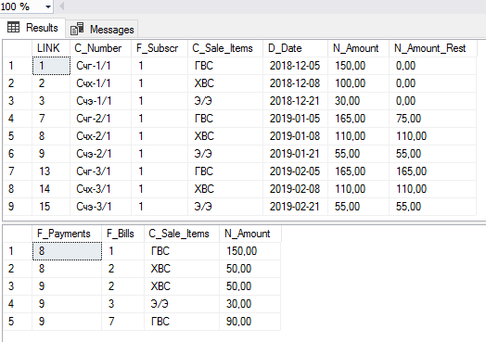

**Проверка №2**:

BEGIN TRAN

DECLARE @LINK INT

INSERT dbo.FD_Payments

SELECT 'П-123', 1, '20190105', 200

SET @LINK = SCOPE_IDENTITY()

EXEC dbo.UI_FP_Payment_Split @LINK = @LINK, @N_Type = 0

SELECT * FROM dbo.FD_Bills WHERE F_Subscr = 1

SELECT * FROM dbo.FD_Payment_Details

ROLLBACK

**Ожидаемый результат:**

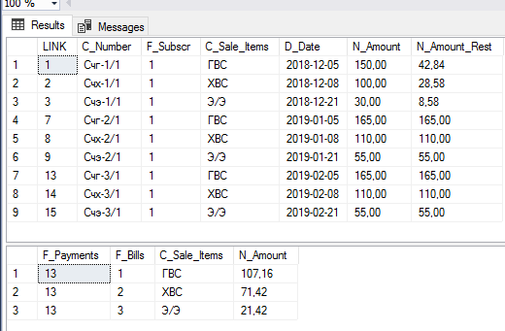

**Проверка №3**:

BEGIN TRAN

DECLARE @LINK INT

INSERT dbo.FD_Payments

SELECT 'П-123', 1, '20190105', 200

SET @LINK = SCOPE_IDENTITY()

EXEC dbo.UI_FP_Payment_Split @LINK = @LINK, @N_Type = 1

INSERT dbo.FD_Payments

SELECT 'П-124', 1, '20190105', 220

SET @LINK = SCOPE_IDENTITY()

EXEC dbo.UI_FP_Payment_Split @LINK = @LINK, @N_Type = 1

SELECT * FROM dbo.FD_Bills WHERE F_Subscr = 1

SELECT * FROM dbo.FD_Payment_Details

ROLLBACK

**Ожидаемый результат:**

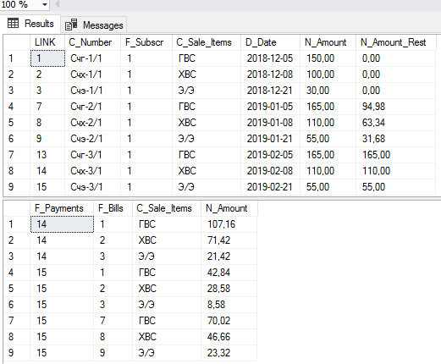

1. *Написать еще 3-и проверки, для хранимой процедуры dbo.UI_FP_Payment_Split и объяснить почему выбрали именно эти тестовые случаи.*